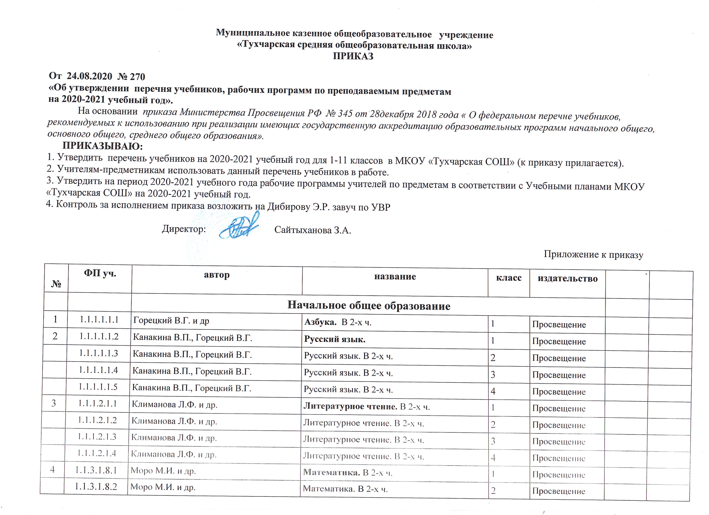

|  |  |  |  |  |  |  |  |
| --- | --- | --- | --- | --- | --- | --- | --- |
|  | 1.1.3.1.8.3 | Моро М.И. и др. | Математика. В 2-х ч. | 3 | Просвещение |  |  |
|  | 1.1.3.1.8.4 | Моро М.И. и др. | Математика. В 2-х ч. | 4 | Просвещение |  |  |
| 5 | 1.1.4.1.3.1 | Плешаков А.А. | **Окружающий мир.** В 2-х ч. | 1 | Просвещение |  |  |
|  | 1.1.4.1.3.2 | Плешаков А.А. | Окружающий мир. В 2-х ч. | 2 | Просвещение |  |  |
|  | 1.1.4.1.3.3 | Плешаков А.А. | Окружающий мир. В 2-х ч. | 3 | Просвещение |  |  |
|  | 1.1.4.1.3.4 | Плешаков А.А. | Окружающий мир. В 2-х ч. | 4 | Просвещение |  |  |
| 6 | 1.1.7.1.8.1 | РоговцеваА Н | **Технология** | 1 | Просвещение |  |  |
|  | 1.1.7.1.8.2 | Роговцева А Н | Технология | 2 | Просвещение |  |  |
|  | 1.1.7.1.8.3 | Роговцева А Н | Технология | 3 | Просвещение |  |  |
|  | 1.1.7.1.8.4 | Роговцева А Н | Технология | 4 | Просвещение |  |  |
| 7 | 1.1.6.2.5.1 | Критская Е Д | **Музыка** | 1 | Просвещение |  |  |
|  | 1.1.6.2.5.2 | Критская Е Д | Музыка | 2 | Просвещение |  |  |
|  | 1.1.6.2.5.3 | Критская Е Д | Музыка | 3 | Просвещение |  |  |
|  | 1.1.6.2.5.4 | Критская Е Д | Музыка | 4 | Просвещение |  |  |
| 8 | 1.1.6.1.6.1 | Неменская Л А | **Искусство вокруг нас** | 1 | Просвещение |  |  |
|  | 1.1.6.1.6.2 | Коротеева Е И | Искусство и ты | 2 | Просвещение |  |  |
|  | 1.1.6.1.6.3 | Коротеева Е И | Искусство и ты | 3 | Просвещение |  |  |
|  | 1.1.6.1.6.4 | Неменская Л А | Изобразительное искусство | 4 | Просвещение |  |  |
| 9 | 1.1.8.1.3.1 | Лях В И | **Физическая культура** | 1-4 | Просвещение, |  |  |
| 10 | 1.1.2.2.5.1 | Быкова Н.И., Дули Д, Поспелова М.Д. | **Английский язык.** | 2 | Просвещение |  |  |
|  | 1.1.2.2.5.2 | Быкова Н.И., Дули Д, Поспелова М.Д. | Английский язык | 3 | Просвещение |  |  |
|  | 1.1.2.2.5.3 | Быкова Н.И., Дули Д, Поспелова М.Д. | Английский язык. | 4 | Просвещение |  |  |
| 11 |  |  | **Основы православной культуры и светской этики** | 4-5 | Просвещение |  |  |
|  |  |  |  |  |  |  |  |
|  |  |  |  |  |  |  |  |
| **№** | **ФП уч.** | **автор** | **название** | **класс** | **издательство** |  |  |
|  |  | **Основное общее образование** | | |  |  |  |
| 12 | 1.2.1.1.3.1 | Ладыженская Т.А. | **Русский язык в 2-х ч** | **5** | Просвещение |  |  |
|  | 1.2.1.1.3.2 | Баранов М.,Т.Ладыженская Т.А. | Русский язык **в 2-х ч** | 6 | Просвещение |  |  |
|  | 1.2.1.1.3.3 | Баранов М.Т.,Ладыженская Т.А. | Русский язык | 7 | Просвещение |  |  |
| **??** | 1.2.1.1.3.4 | Бархударов С,Г,, Крючков С.Е. и др. | Русский язык | 8 | Просвещение |  |  |
| **??** | 1.2.1.1.3.5 | Бархударов С,Г,, Крючков С.Е. и др. | Русский язык.. | 9 | Дрофа |  |  |
| 13 | 1.2.1.2.2.1 | Коровина В.Я.., Журавлев В.П. Коровин В.И. | **Литература** в 2-х частях. | 5 | Просвещение |  |  |
|  | 1.2.1.2.2.2 | Полухина В.П.., Коровина В.Я., | Литература в 2-х частях. | 6 | Просвещение |  |  |
|  | 1.2.1.2.2.3 | Коровина В Я., | Литература в 2-х частях. | 7 | Просвещение |  |  |
|  | 1.2.1.2.2.4 | Коровина В Я., | Литература в 2-х частях. | 8 | Просвещение |  |  |
|  | 1.2.1.2.2.5 | Коровина В Я., | Литература в 2-х частях. | 9 | Просвещение |  |  |
| 14 | 1.2.2.1.4.1 | **В.П.Кузовлев, Н.М.Лапа.** | **Английский язык.** | 5 | Просвещение |  |  |
|  | 1.2.2.1.4.2 | В.П.Кузовлев, Н.М.Лапа | Английский язык. | 6 | Просвещение |  |  |
|  | 1.2.2.1.4.3 | В.П.Кузовлев, Н.М.Лапа | Английский язык. | 7 | Просвещение |  |  |
|  | 1.2.2.1.4.4 | В.П.Кузовлев, Н.М.Лапа | Английский язык . | 8 | Просвещение |  |  |
|  | 1.2.2.1.4.5 | В.П.Кузовлев, Н.М.Лапа | Английский язык . | 9 | Просвещение |  |  |
| 15 | 1.2.4.1.6.1 | **Н.Я. Веленкин , В.И. Жохов** | **Математика** | **5** | **Просвещение** |  |  |
|  | 1.2.4.1.6.2 | **Н.Я. Веленкин , В.И. Жохов** | Математика | 6 | Просвещение |  |  |
|  | 1.2.4.2.3.1 | Ю.Н. Макрыч, Н.Г. Миндюк | Алгебра | 7 | Просвещение |  |  |
|  | 1.2.4.2.3.2 | Ю.Н. Макрыч, Н.Г. Миндюк | Алгебра | 8 | Просвещение |  |  |
|  | 1.2.4.2.3.3 | Ю.Н. Макрыч, Н.Г. Миндюк | Алгебра | 9 | Просвещение |  |  |
| 16 | 1.2.4.3.1.1 | А.В. Погорелов | Геометрия | 7-9 | Просвещение |  |  |
| 17 | 1.2.3.2.1.1 | Вигасин А.А., Годер Г.И, Свенцицкая ИС. | **История** Древнего мира | 5 | Просвещение |  |  |
|  | 1.2.3.1.2.1 | Е.В.Агибалова , Г.М.Донской  Е.В.Пчелов ,П.В.Лукин | **История Средних Веков, История России** | 6 | «Русское слово» |  |  |
|  | 1.2.3.1.2.2 | Н. М. Арсентьев, Данилов А.А. | История России в 2-х частях. | 7 | Просвещение |  |  |
|  | 1.2.3.1.2.3 | Н. М. Арсентьев, Данилов А.А. | История России в 2-х частях. | 8 | Просвещение |  |  |
|  | 1.2.3.1.2.4 | Н. М. Арсентьев, Данилов А.А. | История России в 2-х частях. | 9 | Просвещение |  |  |
| 18 | **Нет в пер** | Боголюбов Л.Н., Виноградова | **Обществознание** | 5 | Просвещение |  |  |
|  | 1.2.3.3.1.1 | Боголюбов Л.Н., Виноградова | Обществознание | 6 | Просвещение |  |  |
|  | 1.2.3.3.1.2 | Боголюбов Л.Н., Виноградова | Обществознание | 7 | Просвещение |  |  |
|  | 1.2.3.3.1.3 | Боголюбов Л.Н., Виноградова | Обществознание | 8 | Просвещение |  |  |
|  | 1.2.3.3.1.4 | Боголюбов Л.Н., Виноградова | Обществознание | 9 | Просвещение |  |  |
| 19 | 1.2.5.2.3.1 | Сонин Н.И., Захаров В.Б. | **Биология** | 5 | Дрофа |  |  |
|  | 1.2.5.2.3.2 | Сонин Н.И., Захаров В.Б. | Биология | 6 | Дрофа |  |  |
|  | 1.2.5.2.3.3 | Сонин Н.И., Захаров В.Б. | Биология | 7 | Дрофа |  |  |
|  | 1.2.5.2.3.4 | Сонин Н.И., Захаров В.Б. | Биология | 8 | Дрофа |  |  |
|  | 1.2.4.2.3.5 | Сонин Н.И., Захаров В.Б. | Биология. Основы общей биологии | 9 | Дрофа |  |  |
| 20 |  | *И.И.Баринова ,А.А. Плешаков ,Н.И. Сонин* | ***География*** *.* | *5-6* | *Русское слово* |  |  |
|  |  | *Е.М Домогацких, Н.И. Алексеевский* | ***География*** *.* | *5-6* | *Просвещение Сфера* |  |  |
|  |  | *А.И.Алексеев, В.В. Николина, Е.К. Липкина.* | *География.* | *7* | *Просвещение Сфера* |  |  |
|  |  | *А.И.Алексеев, В.В. Николина, Е.К. Липкина.* | *География* | *8* | *Просвещение Сфера* |  |  |
|  |  | *А.И. Алексеев, С.И Болысов, В.В Николина* | *География* | *9* | *Просвещение* |  |  |
|  | 1.2.3.4.1.4 | *А.И. Алексеев, С.И Болысов, В.В Николина* | География | 9 | Просвещение |  |  |
|  |  |  |  |  |  |  |  |
| 21 | *Нет в пер* | *Смирнов А.Т., Хренников Б.О.* | ***Основы безопасности жизнедеятельности*** | *5* | *Просвещение* |  |  |
|  |  | *С.Н. Вангородский, М.И. Кузнецов* | *ОБЖ* | *8* | Дрофа |  |  |
|  |  | *С.Н. Вангородский, М.И. Кузнецов* | *ОБЖ* | *9* | Дрофа |  |  |
| 22 | 1.2.5.1.7.1 | В.В. Белага, И.А. Ломаченко | **Физика** | 7 | Просвещение |  |  |
|  | 1.2.5.1.7.2 | Перышкин АВ | Физика | 8 | Дрофа |  |  |
|  | 1.2.5.1.7.3 | Перышкин АВ | Физика | 9 | Дрофа |  |  |
| *23* | *Нет в пер* | *Габриелян О С* | ***Химия*** | 8 | Дрофа |  |  |
|  |  | *Габриелян О С* | Химия | 9 | Дрофа |  |  |
| 24 | 1.2.8.1.1.1 | Виленский М.Я., Туревский И.М., Торочкова Т.Ю. и др./Под ред. Виленского М | **Физическая культура** | 5-7 | Просвещение |  |  |
|  | 1.2.8.1.1.2 | Лях В И | Физическая культура | 8\9 | Просвещение |  |  |
| 25 | *Нет в пер* | *Синицина С. И./Симоненко* | *Технология: технология ведения дома* | *5* | *Вентана-Граф* |  |  |
|  |  | *Тищенко А.Т./Симоненко В. Д* | *Технология. Индустриальные технологии.* | *5* | *Вентана-Граф* |  |  |
|  |  | *Синицина С. И., Симоненко В. Д* | *Технология: технология ведения дома* | *6* | *Вентана-Граф* |  |  |
|  |  | *Тищенко А.Т.,Симоненко В. Д* | *Технология. Индустриальные технологии.* | *6* | *Вентана-Граф* |  |  |
|  |  | *Синицина С. И., Симоненко В. Д* | *Технология: технология ведения дома* | *7* | *Вентана-Граф* |  |  |
|  |  | *Тищенко А.Т.,Симоненко В. Д* | *Технология. Индустриальные технологии.* | *7* | *Вентана-Граф* |  |  |
|  |  | *Тищенко А.Т./ Симоненко В.Д* | *Технология. Универсальная линия.* | *8* | *Вентана-Граф* |  |  |
| **??** | 1.2.7.1.1.4 | Казакевич В.М. и др. | Технология | 8-9 | Просвещение |  |  |
| 26 | 1.2.6.2.1.1 | Сергеева Г.П, Критская Е.Д. | **Музыка** | 5 | Просвещение |  |  |
|  | 1.2.6.2.1.2 | Сергеева Г.П, Критская Е.Д. | Музыка | 6 | Просвещение |  |  |
|  | 1.2.6.2.1.3 | Сергеева Г.П, Критская Е.Д. | Музыка | 7 | Просвещение |  |  |
|  | 2.2.6.1.1.1 | Сергеева Г.П, Критская Е.Д. | Искусство | 8 | Просвещение |  |  |
| 27 | 1.2.6.1.1.1 | Горяева Н.А. | Декоративно-прикладное искусство в жизни человека, | 5 | Просвещение |  |  |
|  | 1.2.6.1.1.2 | Неменская Л.А / под ред. Неменского Б.М. | ИЗО. Искусство в жизни человека, | 6 | Просвещение |  |  |
|  | 1.2.6.1.1.3 | Питерских А.С. / под ред. Неменского Б.М. | ИЗО. Дизайн и архитектура в жизни человека, | 7 | Просвещение |  |  |
|  | 1.2.6.1.1.4 | Питерских А.С./ под ред. Неменского Б.М | Изобразительное искусство в театре, кино, на ТВ, | 8 | Просвещение |  |  |
| 28 | 1.2.4.4.1.1 | А.Г. Гейн, А.И. Сенокосов | **Информатика** | 7 | Дрофа |  |  |
|  | 1.2.4.4.1.2 | **И.Г. Семакин, Л.А. Загологова** | Информатика | 8 | Дрофа |  |  |
|  | 1.2.4.4.1.3 | **И.Г. Семакин, Л.А. Загологова** | Информатика | 9 | Бином |  |  |
|  |  | **Среднее общее образование** | | |  |  |  |
| 30 |  | Греков В.Ф., Крючков С.Е., Чешко Л.А. | **Русский язык ( 11 класс)** | 10-11 | Просвещение |  |  |
|  | 1.3.1.1.2.1 | Гольцова Н.Г., Шамшин И.В. | **Русский язык ( базовый уровень) в 2 ч. ( 10 класс)** | 10-11 | Просвещение |  |  |
| 31 | 1.3.1.3.2.1 | Лебедев Ю.В./под ред. Журавлева В.П. | **Литература**, в 2-х частях. | 10 | Просвещение |  |  |
|  | 1.3.1.3.2.2 | Михайлов О.Н и др./ под ред. Журавлева В.П. | Литература, в 2-х частях. | 11 | Просвещение |  |  |
| 32 | 1.3.4.1.7.1 | Ш.А. Алимов, Ю.М.Колягин | **Алгебра** и начала математического анализа | 10 | Просвещение |  |  |
|  | 1.3.4.1.7.1 | А.Н. Калмагоров, А.М. Абрамов | Алгебра и начала математического анализа | 11 | Просвещение |  |  |
| 33 | 1.3.4.1.2.1 | А.В. Погорелов | **Геометрия** | 10-11 | Просвещение |  |  |
| 34 | 1.3.2.1.2.1 | Афанасьева О.В. , Дули Д. | **Английский язык.(** базовый уровень) | 10 | Просвещение |  |  |
|  |  | Афанасьева О.В. , Дули Д. | Английский язык. | 11 | Просвещение |  |  |
|  |  |  |  |  |  |  |  |
| 35 | 1.3.4.3.6.1 | А.Г. Гейн, А.И. Сенокосов | **Информатика** | 10 | Дрофа |  |  |
|  | 1.3.4.3.6.2 | А.Г. Гейн, А.И. Сенокосов | **Информатика** | 11 | Дрофа |  |  |
| 36 | 1.3.3.3.7.1 | Максаковский ВЛ. | **География.** Экономическая и социальная география мира | 10-11 | Просвещение |  |  |
| 37 |  | *М.М. Горинов , А.А.Данилов* | *История России в 3-х частях* | *10* | *Просвещение* |  |  |
|  |  | *А.А. Улунян, Е.Ю.Сергеев* | *Всеобщая история 20-21 в.в.* | *11* | *Просвещение* |  |  |
|  | *1.3.3.2.1.2* | *Загладин Н.В., Козленко С.И.,Минаков С.Т. и др.* | *История России* | *11* | *Русское слово* |  |  |
| 38 | 1.3.3.9.1.1 | Боголюбов Л.Н., Виноградова | **Обществознание** | 10 | Просвещение |  |  |
|  | 1.3.3.9.1.2 | Боголюбов Л.Н., Виноградова | Обществознание | 11 | Просвещение |  |  |
| 39 | *1.3.5.6.6.1* | Сонин Н.И., Захаров В.Б. | ***Биология*** | *10* | *Дрофа* |  |  |
|  | *1.3.5.6.6.2* | Сонин Н.И., Захаров В.Б. | ***Биология*** | *11* | *Дрофа* |  |  |
| 40 | 1.3.5.1.7.1 | Мякишев ГЯ., Буховцев Б.Б., | **Физика** | 10 | Просвещение |  |  |
|  | 1.3.5.1.7.2 | Мякишев ГЯ., Буховцев Б.Б., | Физика | 11 | Просвещение |  |  |
| 41 | 1.3.5.4.5.1 | Рудзитис Г.Е., Фельдман Ф.Г. | **Химия** | 10 | Просвещение |  |  |
|  | 1.3.5.4.5.2 | Рудзитис Г.Е., Фельдман Ф.Г. | Химия | 11 | Просвещение |  |  |
| 42 | *нет* | *В.И.Латчук, В.В. Марков* | ***ОБЖ*** | *10* | *Дрофа* |  |  |
|  |  | *В.И.Латчук, В.В. Марков* | *ОБЖ* | *11* | *Дрофа* |  |  |
|  |  | *В.И.Латчук, В.В. Марков* | *ОБЖ* | *10-11* | *Дрофа* |  |  |
| 43 | 1.3.6.1.2.1 | Лях В И | **Физическая культура** | 10-11 | Просвещение |  |  |
| 44 | 2.3.1.1.8.1 | п/р В.Д.Симоненко | **Технология** 10-11 классы | 10,11 | Вентана-Граф. |  |  |
| 45 |  | Соколов Я В | Твой жизненный успех | 10 | Москва : НИЦ "Гражданин", |  |  |
| 46 | 1.3.3.7.2.2 | Никитин А.Ф | **Право**,.Базовый уровень | 10\11 | Просвещение |  |  |
| 47 | 2.3.2.3.1.1 | Данилова Г.И. | **Искусство.** Базовый уровень**.***Мировая художественная культура. От истоков до XVII века.* | 10 | Дрофа |  |  |
|  | 2.3.2.3.1.2 | Данилова Г.И | **Искусство.** Базовый уровень*Мировая художественная культура.От XVII века до современности.* | 11 | Дрофа |  |  |
| 48 |  | Воронцов-Веньяльминов | Астрономиия | 11 | Дрофа |  |  |